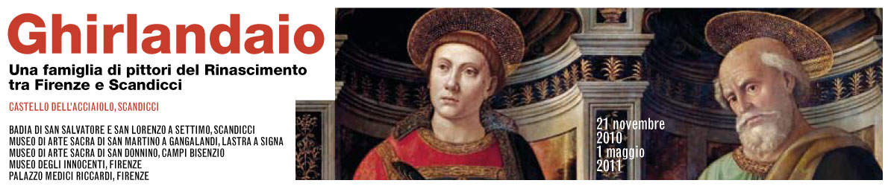

Ghirlandaio secondo me
Concorso per giovani creativi dai 15 ai 25 anni

OGGETTO DEL BANDO
Il concorso si inserisce nell'ambito dei progetti di promozione culturale rivolto a ragazzi e ragazze di età compresa tra i 15 e i 25 anni, in occasione della Mostra “Ghirlandaio. Una famiglia di pittori del Rinascimento tra Firenze e Scandicci” che si tiene al Castello dell’Acciaiolo dal 20 Novembre 2010 al 1 Maggio 2011.

CHI LO PROMUOVE
Il concorso è promosso e organizzato da Scandicci Cultura in collaborazione con lo Spazio Culturale Gingerzone, Ente Cassa di Risparmio di Firenze, Progetto Piccoli Grandi Musei, Città degli Uffizi, Regione Toscana, Provincia di Firenze e Sovrintendenza di Firenze.

FINALITA’
L’obiettivo principale del concorso è premiare la creatività e promuovere la passione per l’arte, per la storia, per la cultura del proprio territorio, attraverso un riconoscimento all’iniziativa giovanile nel prendere parte attiva alla vita della propria città. Come il Ghirlandaio all’epoca del Rinascimento fu uno dei più grandi interpreti del suo tempo, così oggi si pone la sfida, soprattutto per le giovani generazioni, di saper cogliere le sfumature, i simboli, i messaggi di una società in rapido e continuo mutamento.
L’idea del bando è dunque quella di stimolare riflessioni, descrizioni, interrogativi, immagini e suoni… perché “i giovani eredi” del Ghirlandaio che oggi vivono in questa città possano contribuire a migliorarla, a valorizzarla, a farla conoscere attraverso nuove suggestioni, con il loro sguardo.

MODALITA’ DI PARTECIPAZIONE
Possono partecipare ragazzi e ragazze di età compresa tra i 15 e i 25 anni, a livello individuale, che abbiano visitato la mostra al Castello dell’Acciaiolo e almeno uno degli itinerari del Ghirlandaio nelle altre sedi del circuito espositivo. I partecipanti dovranno presentare un elaborato originale con l’obiettivo di fare una recensione della mostra in una delle forme artistiche a loro scelta tra:
1. Elaborato grafico – Primo premio un IPAD
Disegno, fotografia, presentazione in formato digitale… ispirato al Ghirlandaio e ai suoi luoghi.
2. Spot e Video Clip – Primo premio una VIDEOCAMERA
Un video della durata massima di 5 minuti, in formato .Avi o .Mov per Youtube, anche realizzato con il telefonino.
3. Musica – Primo premio un IPHONE
Un brano inedito che interpreti e valorizzi il territorio del Ghirlandaio, realizzato in formato mp3.
Tutti gli elaborati pervenuti saranno pubblicati sul sito di Scandicci Cultura per il voto on-line che durerà fino al 25 Marzo 2011: prima consegni, più voti puoi ottenere! Oltre alla giuria popolare, il cui risultato pesa per un 20% sulla valutazione degli elaborati, sarà nominata una commissione di esperti che esprimerà insindacabile giudizio.

CONSEGNA DEGLI ELABORATI
Tutti gli elaborati devono essere presentati in formato elettronico e inviati per e-mail o consegnati a Gingerzone, Piazza Togliatti - 50018 - Scandicci (FI) info@gingerzone.net entro Sabato 19 Marzo 2011 e devono riportare solo il numero progressivo del biglietto di ingresso alla Mostra. L’elaborato deve essere accompagnato dalla scheda di partecipazione con indicato il numero progressivo del biglietto e tutte le altre informazioni personali.
Orario di apertura Gingerzone: Martedì - Venerdì ore 15.00/19.00 - Tel. 055.2593933

PREMI
I premi sono i seguenti: un IPAD per la categoria Elaborato Grafico, una VIDEOCAMERA per la categoria Spot e Videoclip, un IPHONE per la categoria Musica. Ai secondi e ai terzi classificati per ogni categoria saranno corrisposti premi in forma di buono acquisto libri.
La premiazione avverrà Sabato 26 Marzo 2011 alle ore 16.00 nell’Auditorium della Biblioteca di Scandicci, in via Roma 38/A. Tutti i lavori premiati e quelli segnalati dalla giuria saranno presentati all’interno della Mostra del Ghirlandaio per l’intero mese di Aprile insieme al video ufficiale.

Info e contatti: Scandicci Cultura Tel. 055.75.91.593 info@scandiccicultura.it www.scandiccicultura.it



Concorso di idee per una documentazione originale della mostra

Scheda di partecipazione

Informazioni personali

Nome ____________________________ Cognome__________________________________

Data di nascita _________________________ Luogo di nascita_________________________

Residente in Via/ Piazza ______________________________________________ n° _______

Città _________________________________ Provincia _________Tel.___________________

Cellulare ______________________ E-mail. ________________________________________

Categoria scelta per la partecipazione al concorso:

1. Elaborato grafico [ ]

2. Spot e Video Clip [ ]

3. Musica [ ]

TITOLO DELL’ELABORATO ___________________________________________________________
Numero progressivo del Biglietto di ingresso alla Mostra: __________________

Desidero essere informato per future iniziative analoghe: SI [ ] NO [ ]

Liberatoria per la Privacy

Informativa art. 13 D.lgs 196/2003 - Codice della Privacy
I dati da lei forniti sono disciplinati dalla legge n.675 del 1996 e dal Nuovo Testo Unico sulla Privacy (dlgs n.196 del 30 giugno 2003 - G.U. 29/07/2003) e saranno trattati sia in forma scritta, sia elettronica da personale incaricato, che potrà avere accesso ai soli dati necessari alla gestione delle attività del servizio richiesto. I dati non saranno oggetto di comunicazione o diffusione a terzi, se non per i necessari adempimenti contrattuali o per obblighi di legge.
Le ricordiamo infine che Le sono riconosciuti i diritti di cui all'art. 7 del D.lgs. 196/2003 in particolare, il diritto di accedere ai propri dati personali, di chiederne la rettifica, l'aggiornamento e la cancellazione, se incompleti, erronei o raccolti in violazione della legge, nonché di opporsi al loro trattamento per motivi legittimi.

Autorizzo il trattamento dei miei dati personali.

Data _________________ Firma__________________________

In caso di persona minorenne apporre anche la firma di un genitore

Nome e Cognome Firma__________________________

